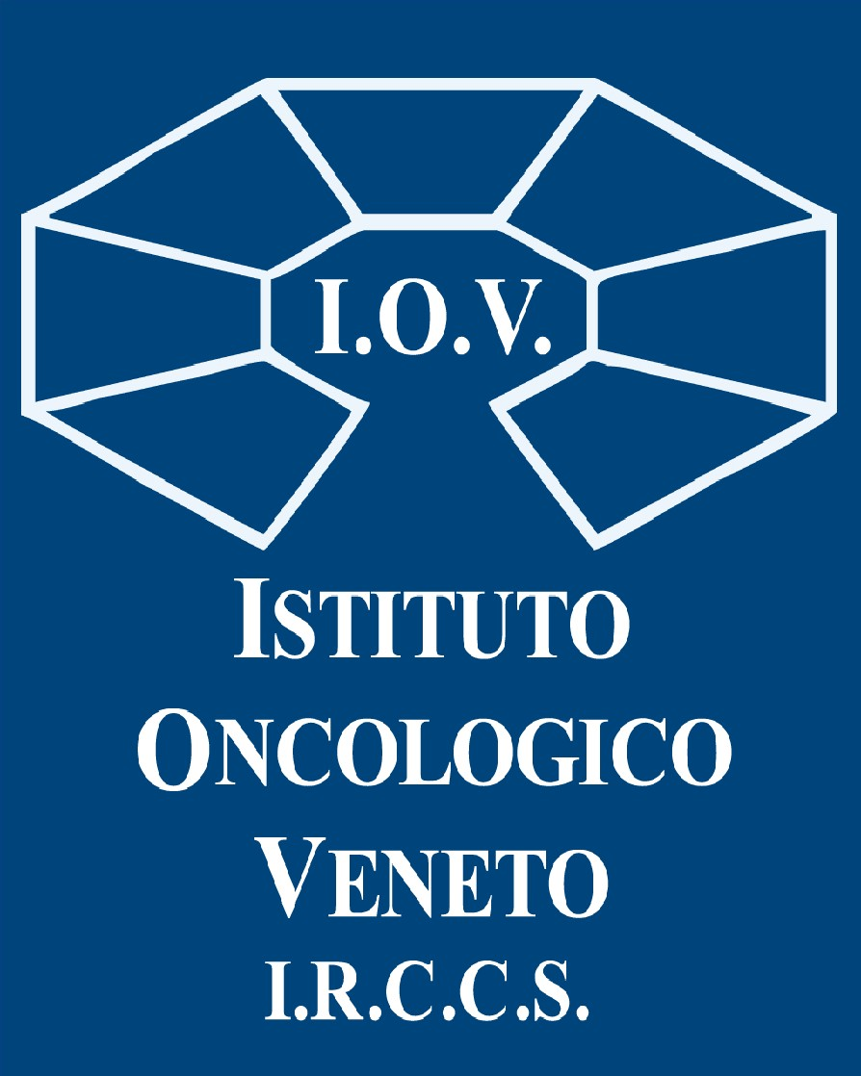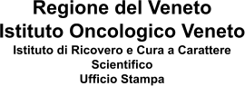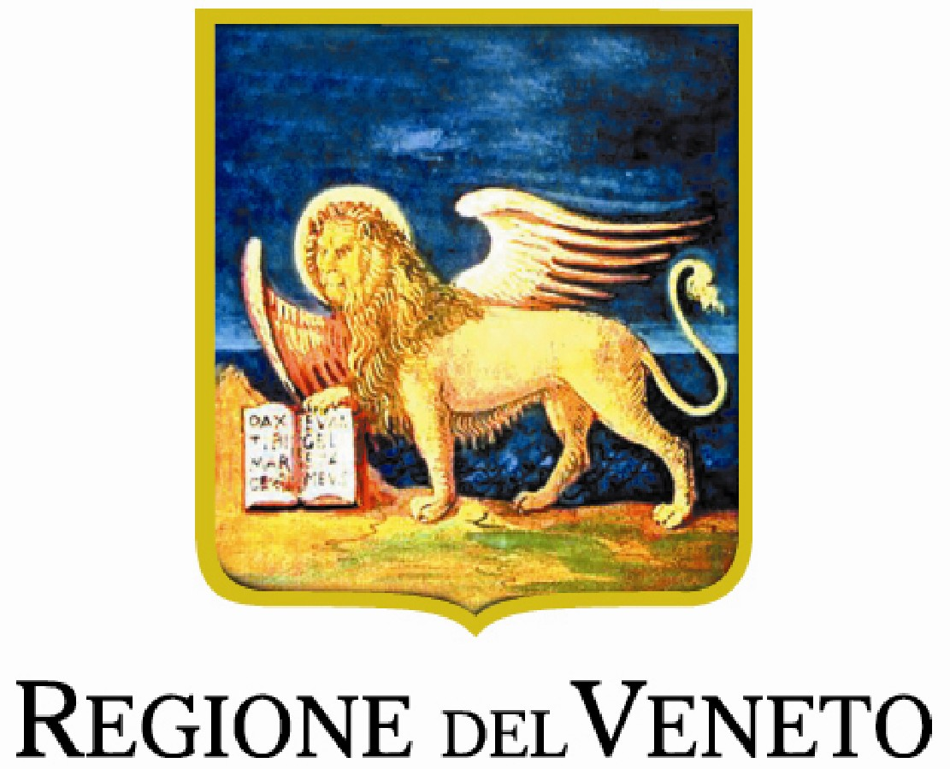
COMUNICATO STAMPA

“IL BOSCO IN UNA STANZA”:
ALLO IOV L’ULTIMA OPERA ARTISTICA DI “OSPEDALI DIPINTI”

CHE HA TRASFORMATO L'AREA
DELLA RADIOTERAPIA DEDICATA AI BAMBINI IN UN LUOGO INCANTATO.

L'OPERA INTERAMENTE DONATA DALLA FONDAZIONE CASTORINA CEOLIN

Nuova veste “fantastica” per la sala giochi e l'ambulatorio della Radiologia IOV di Padova, grazie alla bravura dell’artista Silvio Irilli. Ed ecco una stanza “avvolgente”,
realizzata in modo immersivo: le pareti, il soffitto, ma anche le aperture (porte e finestre) sono parte dell’opera, affinché, durante i momenti di attesa per la terapia,

i bambini possano sentirsi parte di una favola.

Il DG Benini: “Siamo doppiamente riconoscenti, a Ospedali Dipinti e Fondazione Castorina Ceolin, per il viaggio che ci donano, un abbraccio di colori e suggestioni di cui beneficiano i bambini, le loro famiglie, i nostri operatori: perché lo sguardo che si posa sull’incanto

fa bene a tutti, a qualsiasi età”.

Padova, 5 marzo 2023. Pennellate di magia e bellezza, per contribuire a rendere il passaggio in ospedale una camminata a misura di bambino: l’Istituto Oncologico Veneto presenta “Il bosco in una stanza”, la nuova installazione artistica di Silvio Irilli, talentuoso artista fondatore di “Ospedali dipinti” che, grazie al sostegno della Fondazione Castorina Ceolin, ha trasformato la sala giochi della Radioterapia IOV di Padova in un bosco fantastico, abitato da personaggi incantati che permetterà ai bambini di viaggiare con la fantasia anche mentre sono nell'ambiente ospedaliero. Ecco dunque una stanza “avvolgente”, realizzata in modo immersivo: le pareti, il soffitto, ma anche le aperture (porte e finestre) sono parte dell’opera, affinché, durante i momenti di attesa per la terapia, i bambini possano sentirsi parte di una favola.

"Continuiamo la collaborazione con l'Istituto Oncologico Veneto, facendo dipingere ora la sala giochi e l'ambulatorio, e per poi, a fine anno, dipingere anche il bunker dove si effettuano le terapie", spiega Paolo Castorina presidente della Fondazione Castorina Ceolin che promuove l’attività di ricerca scientifica e la prevenzione, diagnosi e cura delle patologie oncologiche, sia dell’adulto che del bambino. Per questo ha deciso di donare all’Istituto Oncologico Veneto la realizzazione di questo

progetto destinato all’accoglienza dei piccoli pazienti del reparto, contribuendo a trasformarne la sala giochi in un ambiente a misura di bambino, un bosco incantato. "Noi non abbiamo figli - aggiunge la moglie Carla Ceolin - e allo IOV ci siamo molto affezionati negli anni. Insomma è un po' nostro figlio".

“Porgo un sentito ringraziamento alla Fondazione Castorina Ceolin per il grande e immediato interesse che ha dimostrato verso il progetto “Ospedali dipinti” e per la grande volontà con cui ha voluto portare questo progetto all’interno del reparto di radioterapia”, afferma l’artista Silvio Irilli. “Si tratta di un reparto molto, molto delicato, nel quale al bambino è richiesta la totale immobilità affinché l’acceleratore possa intervenire con grande precisione sulle cellule tumorali. Accoglierlo in un ambiente che ricalca i suoi sogni da bambino è un grande aiuto psicologico per metterlo in condizioni di allontanare le paure e affrontare con serenità le terapie. Quindi un grande ringraziamento va anche all’Istituto Oncologico Veneto per aver voluto ospitare questo progetto di accoglienza, e per la grande efficienza, la grande operatività e l'impeccabile disponibilità con cui ci ha ospitati”. Uno straordinario percorso emozionale che distrae e nello stesso tempo ingenera fiducia. un paesaggio abitato da mongolfiere, uccellini canterini, arcobaleni, coccinelle, castelli incantati.

"È con enorme piacere che accogliamo questo doppio “regalo”, che ci giunge dalla bravura dell’artista Irilli e dalla generosità dei coniugi Castorina. Non possiamo che ringraziare entrambi – sottolinea il Direttore generale dello IOV – IRCCS, Patrizia Benini – per aver dato vita ad una comunione d'intenti con lo IOV: essere accoglienti e dare serenità. La loro capacità da una parte di donare e dall'altra di infondere vitalità ed energia con i disegni ed il colore delle opere, hanno permesso di creare un viaggio di colori e di suggestioni, di cui beneficeranno da subito i bambini, le loro famiglie, i nostri operatori: perchè lo sguardo che si posa sull’incanto fa bene a tutti, a qualsiasi età”. Da oggi, i piccoli pazienti del reparto di Radioterapia dell’Istituto Oncologico Veneto potranno aprire una porta che li proietta in una dimensione da favola, e soprattutto che li riporta in un mondo dove poter continuare a sognare.

OSPEDALI DIPINTI: Nato nel 2012, Ospedali Dipinti è un progetto artistico per umanizzare reparti di strutture ospedaliere attraverso decorazioni a tema. Un progetto che da ormai dieci anni veste di colore e sorrisi i reparti, soprattutto di pediatria, degli ospedali italiani. Sono infatti ormai oltre 6500 i metri quadri dipinti, e 21 gli ospedali italiani in cui l’artista ha trasformato uno o più ambienti in mondi colorati con cui i piccoli pazienti possono interagire. Da sempre, il principio fondante è non pesare sulle risorse economiche di ospedali e sulla Sanità, ma realizzare le opere esclusivamente grazie alle donazioni spontanee delle persone, alla collaborazione delle Onlus e al contributo di sponsor. Ecco perché la firma più bella e più importante non è quella dell’artista, ma di tutti coloro che, contribuendo, si sentono parte di un progetto di accoglienza al paziente e di supporto ai medici, trasformando i reparti in un sogno tutto a colori e in un percorso emozionale per il bambino. Un progetto che supera la dimensione estetica, creando le condizioni per una diversa fruizione dell’ambiente ospedaliero, trasformato in un mondo accogliente e sereno grazie alla partecipazione di un’intera comunità e all’ingrediente fondamentale dell’arte.

Ufficio stampa IOV - IRCCS Federica Cappellato – ufficio.stampa@iov.veneto.it - +39 338 5866778 Ufficio stampa Ospedali Dipinti Paola Conforti – ufficiostampa@ospedalidipinti.it - +39 333 6216324

